Kırtasiye Ürünleri Tespit Sistemi
Yolo 26 nano kullanılarak 9 sınıflık 9.822 fotoğraflık veritabanı üzerinde bir model geliştirilmiştir.
Defter,Kitap,Silgi,Kurşun Kalem,Uçlu Kalem,Açacak,Makas,Hesap Makinesi ve Cetveli birbirinden ayırabilir.
ByteTrack kullanılarak tespit edilen cisimlere kimlikler atanmıştır.
MobileNetV3 kullanılarak tespit edilen cisimlerin özellikleri veritabanına kaydedilerek isimlendirilip takip edilebilmeleri sağlanmıştır.
Veritabanı sayesinde uygulama kapatılsa bile önceden tespit edilen nesneler hatırlanır.
Veritabanı csv formatında dışarı aktarılabilir.
Pyqt6 kullanılarak basit bir arayüz oluşturulmuştur.

Model Performansı
Genel Performans:
mAP@0.5 (Tüm Sınıflar): %74.1 (0.741)
mAP@0.5-0.95: %60.8 (0.608)
Genel Hassasiyet (Precision): %79.6
Genel Duyarlılık (Recall): %69.5
F1-Skoru: 0.73 Güven eşiği 0.370

Yüksek Başarı Gösteren Sınıflar :
Hesap Makinesi: %98.3 mAP
Defter: %94.8 mAP ve 259 doğru tespit
Uçlu Kalem: %89.9 mAP ve 750 doğru tespit ile yüksek doğruluk oranına sahip.
Orta Dereceli Sınıflar :
Cetvel : %73.3 mAP
Kalemtıraş : %70.4 mAP (99 doğru tespit)
Makas : %67.3 mAP
Kurşun Kalem : %66.8 mAP (260 doğru tespit, 120 tanesi arka plan ile karışmış veya kaçırılmış).
Düşük Başarı Gösteren Sınıflar :
Kitap : %53.1 mAP (70 adedi background/kaçırılmış olarak etiketlenmiş).
Silgi : %52.7 mAP (Boyutça küçük olmasından dolayı 56 adedi arka plan olarak algılanmış veya gözden kaçmış).
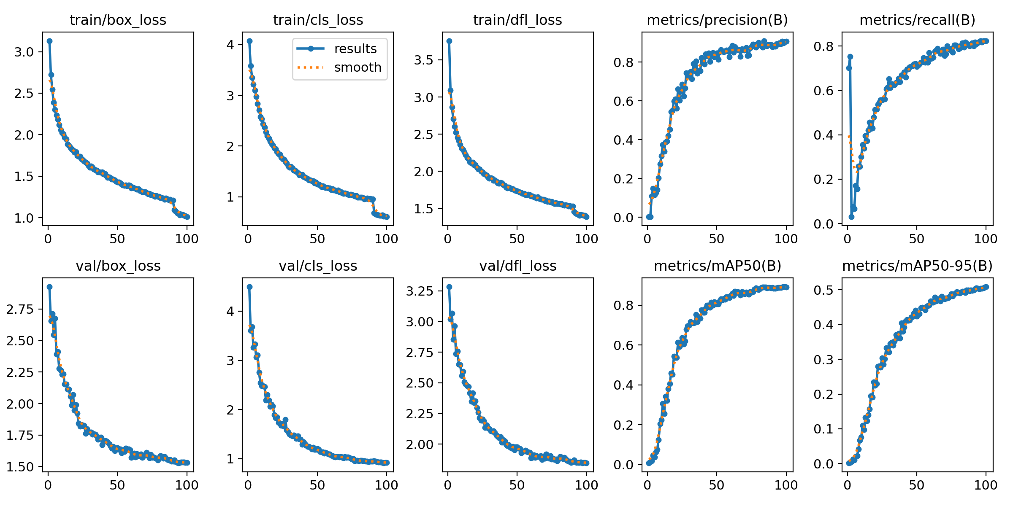

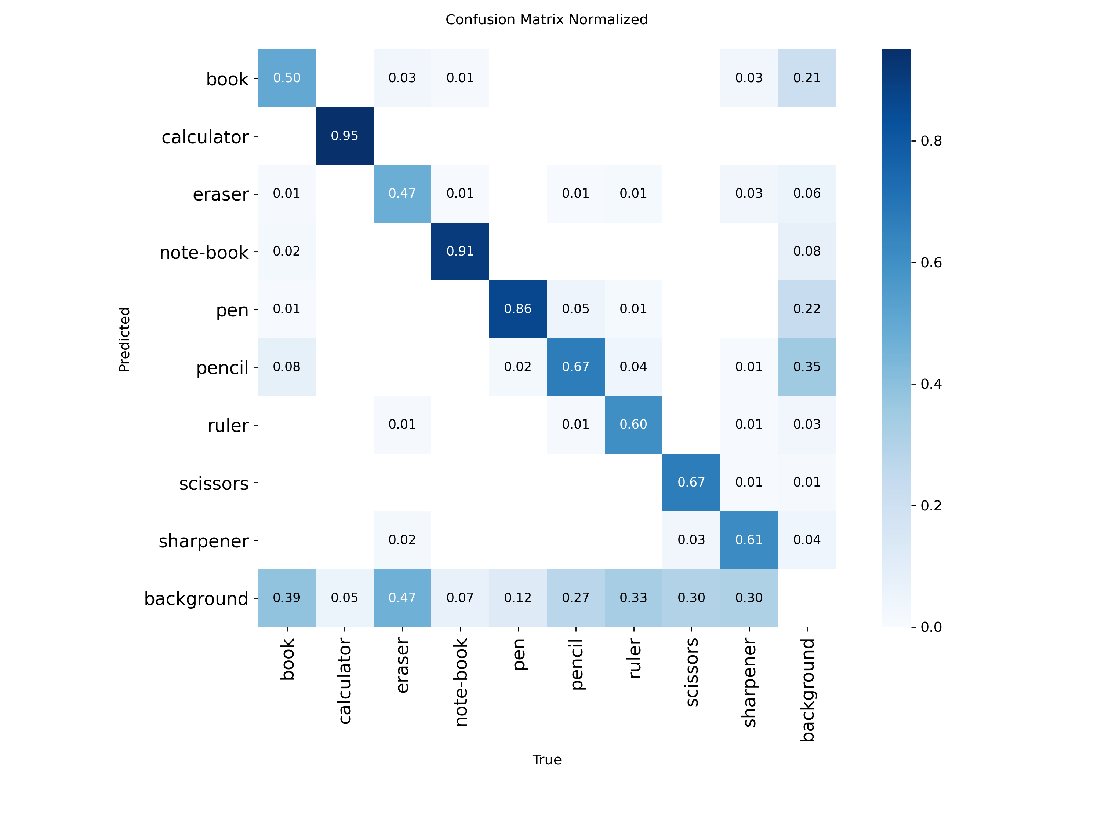
Sistemi test ederken modeli başarılı buldum ancak eğitim süresi çok uzar diye her sınıfa eşit fotoğraf koymadığıma pişman oldum.Özellikle silgi tespit performansı kolayca yükseltilebilir.Kaydedilmiş bir nesneyi takip performansı iyi dahada iyi bir performans için nesne kamera açısından çıkarılıp farklı açılarından tekrar tekrar aynı isimle kaydedilirse cismi her koşulda takip edebilir.

Kütüphaneler:
Pyqt6
YOLO (26n)
Pytorch & Torchvision (pytorch-ROCm)
OpenCV
NumPy
Pandas
Pickle

Veriseti:https://universe.roboflow.com/stationary-classification/stationary-classification-9mllc

Geliştirme Ortamı :
Arch Linux,Radeon Rx7700xt,Ryzen 5800x

